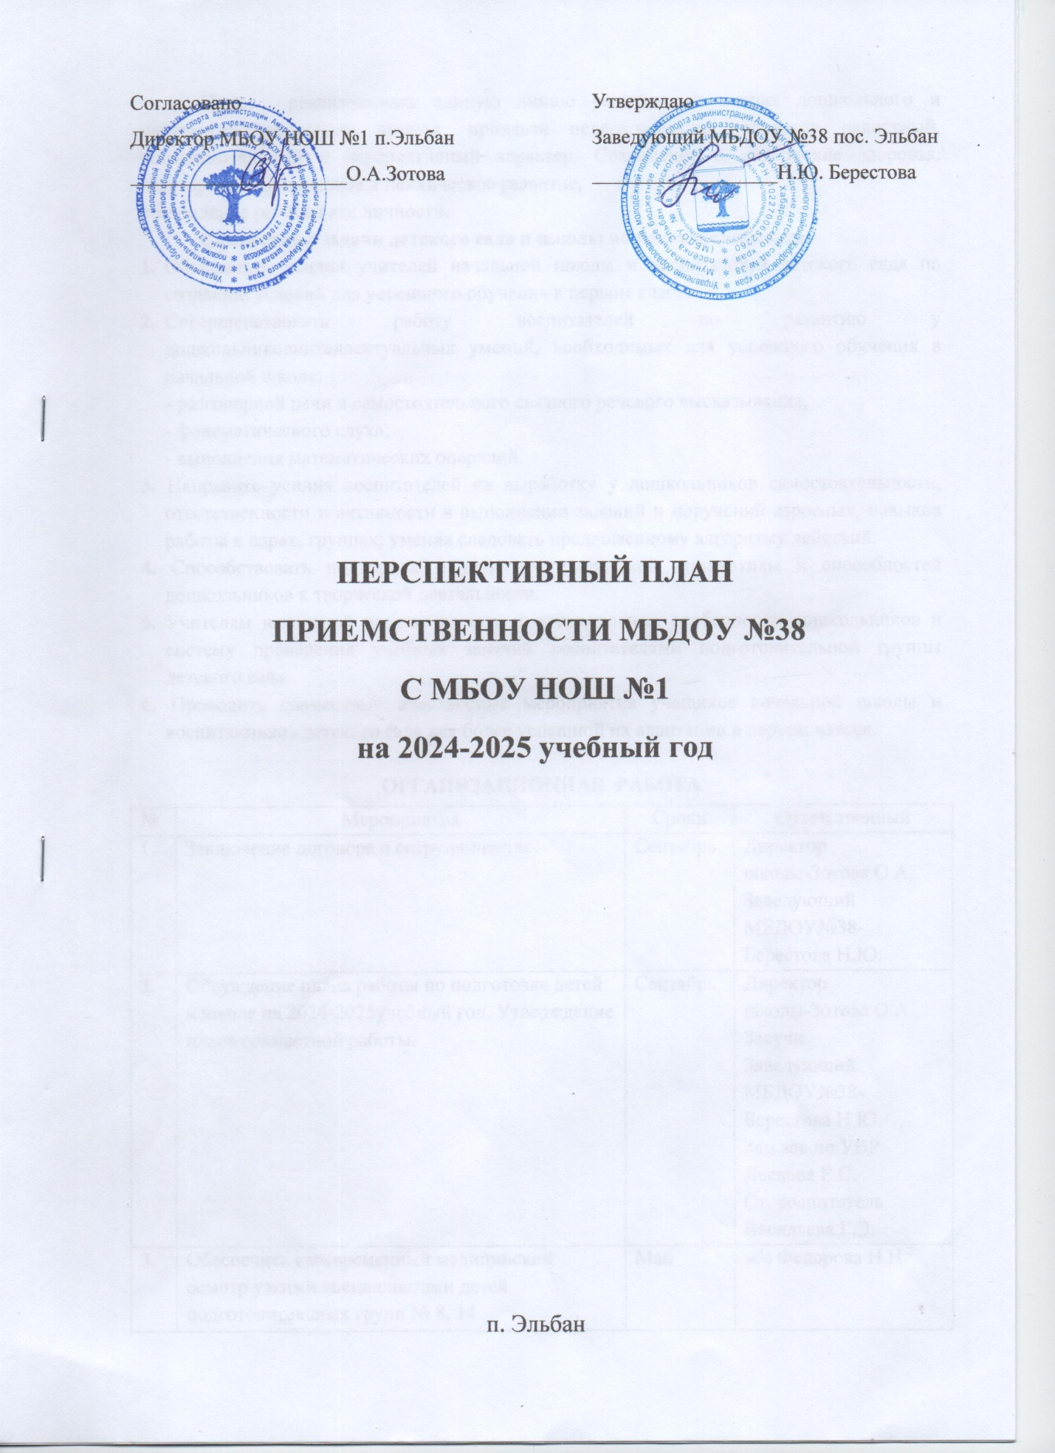

**Цель:**  реализовывать единую линию развития на этапах дошкольного и начального школьного детства, придавая педагогическому процессу целостный, последовательный и перспективный характер. Сохранение и укрепление здоровья, всестороннее физическое и психическое развитие,

становление ребёнка как личности.

**Совместные задачи детского сада и школы по реализации плана:**

1. Объединить усилия учителей начальной школы и воспитателей детского сада по созданию условий для успешного обучения в первом классе.
2. Совершенствовать работу воспитателей по развитию у дошкольниковинтеллектуальных умений, необходимых для успешного обучения в начальной школе:

- разговорной речи и самостоятельного связного речевого высказывания;

- фонематического слуха;

- выполнения математических операций.

**3.** Направить усилия воспитателей на выработку у дошкольников самостоятельности, ответственности и активности в выполнении заданий и поручений взрослых, навыков работы в парах, группах; умения следовать предложенному алгоритму действий.

**4.** Способствовать поддержке и развитию творческой инициативы и способностей дошкольников к творческой деятельности.

1. Учителям начальной школы изучить индивидуальные особенности дошкольников и систему проведения учебных занятий воспитателями подготовительной группы детского сада.

**6.** Проводить совместные внеклассные мероприятия учащихся начальной школы и воспитанников детского сада для более успешной их адаптации в первом классе.

**ОРГАНИЗАЦИОННАЯ РАБОТА**

|  |  |  |  |
| --- | --- | --- | --- |
| № | Мероприятия | Сроки | Ответственный |
| 1. | Заключение договора о сотрудничестве. | Сентябрь | Директор  школы-Зотова О.А.  Заведующий  МБДОУ№38-Берестова Н.Ю. |
| 2. | Обсуждение плана работы по подготовке детей к школе на 2024-2025учебный год. Утверждение плана совместной работы. | Сентябрь | Директор  школы-Зотова О.А.,  Завучи  Заведующий  МБДОУ№38-Берестова Н.Ю.  Зам.зав.по УВР  Лескова Е.С.  Ст. воспитатель  Васильева Г.Э. |
| 3. | Обеспечить своевременный медицинский осмотр узкими специалистами детей подготовительных групп № 8, 14 | Май | м/с Федорова Н.Н. |
| 4. | Провести экскурсии и целевые прогулки детей в начальную школу:  -подготовительные группы № 8,14 посещают «Дня знаний» в школе | Сентябрь | Воспитатели:  Вегерина С. В.  Домошонкина Т. С.  Кос Л. В.  Клюева Ж. В.. |
| 5. | Изучить и проанализировать адаптацию выпускников 2023-2024 года в начальной школе. По результатам провести методический час в ДОУ. | Ноябрь | Ст. воспитатель -  Васильева Г.Э. |
| 6. | Проведение родительских собраний в подготовительных группах по вопросам подготовки детей и родителей к обучению в школе. | Ноябрь | Воспитатели:  Вегерина С. В.  Домошонкина Т. С.  Кос Л. В.  Клюева Ж. В.. |
| 7. | Организовать работу по диагностике интегративных качеств детей и целевым ориентирам в подготовительных группах № 8,14 | Май | Ст. воспитатель -  Васильева Г.Э.  воспитатели:  Вегерина С. В.  Домошонкина Т. С.  Кос Л. В.  Клюева Ж. В. |
| 8. | Провести диагностику развития волевых качеств детей групп №8,14.Дать рекомендации по индивидуальной работе. | Май | Педагог-психолог  Табокова Г.Ю. |
| 9. | -экскурсии в музей краеведения, народоведения  -экскурсия в музей «История завода - история посёлка»  -посещение уголка боевой славы;  -знакомство со школой, библиотекой,  -изостудией, спортзалом, классными комнатами, столовой.  -посещение специализированных кабинетов,  -Кадетских классов | в теч.  года | Ст. воспитатель -  Васильева Г.Э.  воспитатели:  Вегерина С. В.  Домошонкина Т. С.  Кос Л. В.  Клюева Ж. В.. |
| 10. | Проведение для родителей открытых мероприятий по развитию речи, обучению грамоте и математике.  Изучение образовательной программы начальной школы с педагогами ДОУ. | в теч.  года | Ст. воспитатель -  Васильева Г.Э.  воспитатели:  Вегерина С. В.  Домошонкина Т. С.  Кос Л. В.  Клюева Ж. В.. |
| 11. | Совещание «Правила приема детей в 1-й класс  образовательных учреждений» | Май | Директор  школы-Зотова О.А. |
| 12. | Привлекать детей – выпускников 2024 г. к участию в жизни д/сада  - шефская помощь в виде изготовления игрушек, костюмов, поделок.  - участие в концертах (музыкальная школа), досугах, праздников и развлечений;  - проведение кампании «На каникулах – в д/сад»:  а) осенние каникулы – День подвижных игр, эстафет, соревнований  б) зимние каникулы – «Узоры на окнах» (конкурс детского рисунка),  Проведение совместных праздников:  -День Знаний.  -«Здравствуй, ёлка» (участие в новогодних утренниках),  -Посвящение в кадеты  -Кадетский бал  - «Необыкновенное чудо» (конкурс поделок из снега)  Весенние каникулы – «Академия художеств» (конкурс рисунков и поделок ручного труда),  -«В гостях у дорожных знаков» (совместное мероприятие по ПДД на базе сада) | в теч.  года | Зам.зав.по УВР  Лескова Е.С.  Ст. воспитатель -  Васильева Г.Э.  воспитатели:  Вегерина С. В.  Домошонкина Т. С.  Кос Л. В.  Клюева Ж. В..  Инструктор по физ.воспитанию,  Музыкальные руководители |

**МЕТОДИЧЕСКАЯ РАБОТА**

|  |  |  |  |
| --- | --- | --- | --- |
| № | Мероприятия | Сроки | Ответственный |
| 1. | *Консультация для воспитателей:*   * «Составные понятия готовности к школе» * «Какими навыками и умениями должны обладать дети 6-7 лет по самообслуживанию». * «Какие специальные знания должны освоить дети подготовительной к школе группы:   - по обучению грамоте;  -по математике;  -по речевому и познавательному развитию»   * «Как психологически подготовить детей и их родителей к успешной адаптации к обучению в школе» * «Развивайте речь ребёнка» * «Гиперактивный ребёнок в детском саду и школе» * «Готовим руку к письму» * «Леворукий ребенок» * «Что должен уметь будущий первоклассник» | в теч.  года | Зам. зав.по УВР  Лескова Е.С.  Ст. воспитатель -  Васильева Г.Э.  Педагог - психолог  ДОУ Табокова Г.Ю.  Учитель-логопед-Абашкина Е.Б.  Психолог МБОУ НОШ |
| 2. | Взаимопосещения: воспитатели – в школу  уроки в школе 1 классах  б) использование развивающих игр в обучении математике  в) использование игровых приемов на уроках литературного чтения и рисования  г) организация детей на уроках физической культуры  учителя – в детский сад:  а) организация и проведение занятий по обучению грамоте и ФЭМП  б) формирование художественно-эстетического вкуса на занятиях в изо деятельности  в) познавательные занятия  г) реализация регионального компонента в детском саду |  |  |

**ДИАГНОСТИКА И КОРРЕКЦИОННО-РАЗВИВАЮЩАЯ РАБОТА**

|  |  |  |  |
| --- | --- | --- | --- |
| № | Мероприятия | Сроки | Ответственный |
| 1. | Консультация школьного психолога о целях и методах обследования детей при подготовке их к школе. | Апрель | Психолог МБОУ НОШ |
| 2. | Организовать взаимодействие учителя-логопеда в детском саду и в школе. | В теч.года | Зам. зав по УВР Лескова Е.С. |
| 3. | Создание системы единого медико-психолого-педагогического контроля за динамикой развития детей с целью выявления готовности к школьному обучению | В теч.года | учитель- логопед  ДОУ Абашкина Е.Б.  учитель- логопед НОШ |